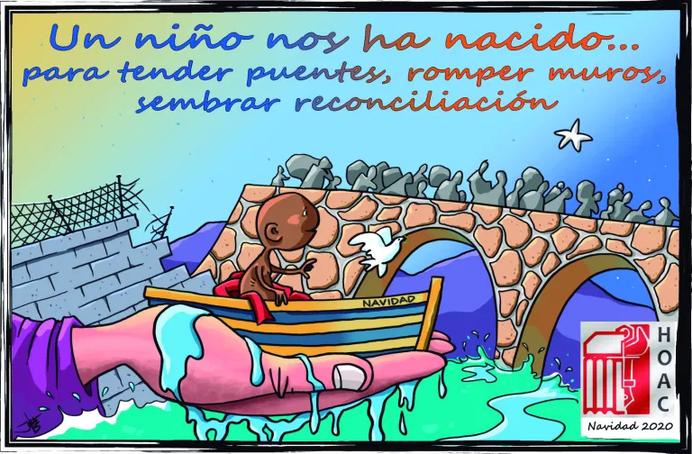

FELICITACIÓN DE NAVIDAD DE LA HOAC DIOCESANA
¡GOZOSA Y SOLIDARIA NAVIDAD!
Y UN ¡FELIZ AÑO 2021!
Querido amigo/a:
La Comisión Diocesana de la
HOAC de Cádiz y Ceuta,
le deseamos una
¡GOZOSA Y SOLIDARIA NAVIDAD!
Y UN ¡FELIZ AÑO 2021!
Vivamos la Navidad,
con los empobrecidos
del mundo obrero
y del trabajo
Que el Señor les llene
de bendiciones a Vd.,
su familia seres queridos…
y que les acompañe siempre,
en su compromiso por
el bien, la paz, la igualdad
el amor y la justicia.
Reciba junto a su familia
toda nuestra cercanía,
nuestro abrazo fraternal
y nuestras más sinceras
felicitaciones.
Salud y cuidarse
para cuidar
a los demás.
LA COMISIÓN DIOCESANA DE
LA HOAC DE CÁDIZ Y CEUTA

Mensaje de Navidad
«Un niño nos ha nacido, para tender puentes,
derribar muros, y sembrar reconciliación»

En esta situación tan condicionada por la pandemia que vivimos y en la que resulta difícil seguir acomodados a la normalidad con la que veníamos celebrando, por costumbre, la Navidad, tenemos la oportunidad, de la mano del profeta Isaías, de experimentar con mayor hondura existencial la Buena Noticia de que Dios nace, de que Dios se hace niño para seguir tendiendo puentes de fraternidad, para derribar los muros del individualismo insolidario, y para sembrar la reconciliación que nos permita reconocer en cada persona su rostro, posibilitando un futuro de encuentro y humanización.

Un Niño nos ha nacido, un hijo se nos ha dado, para sostener y consolidar el Reino, con la justicia y el derecho, desde ahora y por siempre (Isaías 9,2-7).

En esta Navidad podremos reconocer la ternura entrañable de Dios en la pequeñez del niño que nace en nuestras casas, entre nuestros vecinos, en nuestros lugares de trabajo, en nuestros barrios y pueblos, en los hospitales y centros de salud de esa sanidad pública tan desmantelada, en las residencias de mayores, tan necesitadas de ternura y cuidado. El Dios que nace también para tantas personas que sufren desaliento y que pueden, al encontrarse con él, permanecer en su amor.

Un niño que nace para que podamos seguir pensando como él, trabajando con él y viviendo en él. Que nace para llenarnos de la Gracia del amor que, con todo nuestro corazón, nos lleve a hacernos tierno servicio fraterno con todas nuestras fuerzas.

En esta Navidad podremos experimentar con más fuerza todo aquello que le da sentido. Podremos sentir con más entraña, la fuerza del mensaje que nuestro mundo envolvió entre luces y ruidos y que casi acabó por acallar. Dios nace, se hace carne de nuestra carne humana, llorará con nosotros para reír también en nuestros gozos, y para que descubramos en Él nuestra Esperanza, nuestro Consuelo, y nuestra Alegría. Aprenderá con nosotros para que aprendamos de Él. Crecerá con nosotros, para que crezcamos en Él. Vivirá entre nosotros, para que Vivamos con Él.

En esta Navidad podremos sobrecogernos ante la entrega absoluta de Dios por nosotros. En los silencios ambientales que nos acompañarán, podremos escuchar con mayor nitidez la voz y el canto de los sencillos al reconocer al Niño y al vislumbrar en Él su Esperanza; podremos disponernos mejor a cuidar la fragilidad, de manera tierna y fecunda. Podremos hacernos cargo de la situación de nuestros hermanos para ser capaces de trabajar con ellos en restaurar nuestra común dignidad.

En esta Navidad podremos vivir la explosión de la ternura que, en palabras del papa Francisco, es el amor que se hace cercano y concreto, porque nace del corazón y llega a los ojos, a los oídos, a las manos. Los más pequeños, los más débiles, los más pobres deben enternecernos: tienen derecho de llenarnos el alma y el corazón. El Adviento nos dispone a vaciarnos de lo que nos impide llenarnos de esa ternura, y la Navidad nos permitirá que sea Dios, hecho niño, niño que nace, quien nos la llene. ¡Feliz Navidad! •

https://www.hoac.es/

HOAC de Cádiz y Ceuta
MAIL: hoaccadizyceuta@gmail.com
Blog: http://hoaccadizyceuta.blogspot.com/
Web: http://w

